USB118A模块升级公告
西安达泰电子有限责任公司 2008年9月25日
我公司自从2006年正式发布通过单片机串口读写U盘的USB118A型模块产品以来，累计超过5万台设备仪器中使用了USB118A模块。
由于U盘技术的日新月异，其速度越来越快，容量越来越大，目前市面上的U盘都是USB2.0接口，容量达到了4G以上。
USB118A产品采用的是USB1.1接口，其核心控制器件速率较低，对于目前大容量的U盘不能正确识别，为了满足快速大容量U盘的使用，从2007年10月公司投入大量研发力量，重新设计方案，采用USB2.0接口协议和高速专用处理芯片，彻底解决了大容量U盘的识别问题，SPI口读写文件速度达到了1.5Mbps，经过长期系统的测试，从2008年10月1日正式推出USB2.0接口的高速读写U盘的模块及其测试板，新的产品型号为：USB118AD。
USB118AD模块与USB118A模块的比较：
序号 | USB118AD模块 | USB118A模块
 | 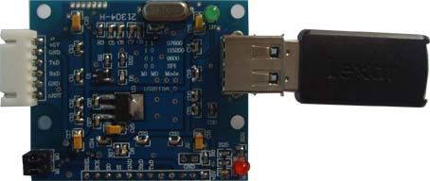 | 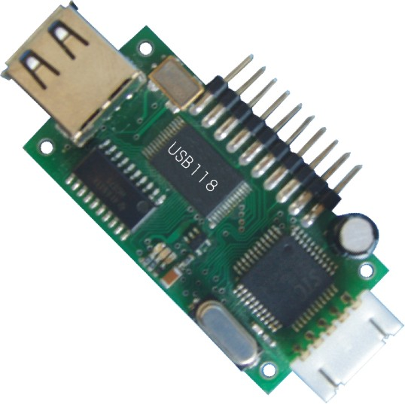
1 | 通信协议完全一致，用户的串口程序不用修改可以直接兼容
2 | RS232串口，TTL电平  速率：9600/57600/115200  串口最高速率：115200bps | RS232串口，TTL电平  速率：9600/19200/57600
3 | SPI高速串口，并提供高速SPI接口的测试板及例程。  SPI读写速度大于1.5Mbps，150Kbyte/sec | 无
4 | 信号插座为6针，增加了RESET信号 | 信号插座为5针
5 | 外型尺寸: 长×宽×高=52×43×12mm | 外型尺寸: 长×宽×高=51×25×12mm
6 | 可以识别大多数U盘，包括1G以上U盘，无分区的移动硬盘，部分数码相机 | 可以识别256M以下U盘
7 | USB2.0接口内核协议 | USB1.1接口内核协议

